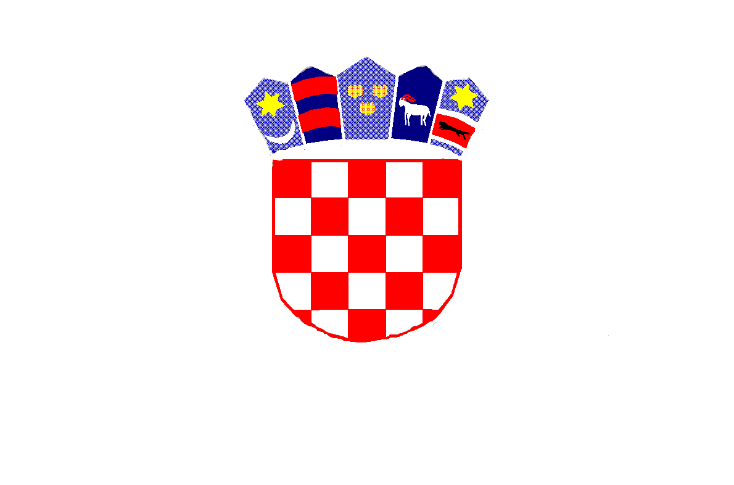

REPUBLIKA HRVATSKA

MEĐIMURSKA ŽUPANIJA

OPĆINA MALA SUBOTICA

OSNOVNA ŠKOLA TOMAŠA GORIČANCA

MALA SUBOTICA

Glavna 55, 40321 Mala Subotica

KLASA: 007-04/24-02/19

URBROJ: 2109-35/01-24-1

Mala Subotica, 16.12.2024.

**P O Z I V**

Pozivamo Vas na 59. elektronsku sjednicu Školskog odbora koji će se održati u četvrtak, 19.12.2024. godine elektronskim putem /e-mail/ od 12,00 sati.

Dnevni red:

1. Prihvaćanje zapisnika sa 58. sjednice Školskog odbora
2. Prijedlog novog Pravilnika o videonadzoru
3. Prijedlog novog Pravilnika o promicanju spoznaje o štetnosti uporabe duhanskih i srodnih proizvoda za zdravlje
4. Plan nabave za 2025. godinu
5. Ostala pitanja.

Predsjednica Školskog odbora:

Kristina Obadić

Materijali za sjednicu:

1. Prijedlog zapisnika 58. sjednica Školskog odbora
2. Prijedlog novog Pravilnika o videonadzoru OŠ Tomaša Goričanca Mala Subotica
3. Prijedlog novog Pravilnika o promicanju spoznaje o štetnosti uporabe duhanskih i srodnih proizvoda za zdravlje
4. Plan nabave za 2025. godinu
5. Prijedlog Odluke o slobodnim danima učitelja za vrijeme školskih praznika u šk.god. 2024./2025.

Dostaviti:

* + - 1. Članovima Školskog odbora, putem e-maila
      2. Upravni odjel za obrazovanje i kulturu, putem e-maila
      3. Ravnateljici, putem e-maila
      4. Voditelju računovodstva, putem e-maila
      5. Pismohrana Škole, ovdje.